

***Köszöntöm a FOODINTEGRITY első hírlevél olvasóit hírnewsletter***

Penny Bramwell



Carmen Garau

**Tagok**

James Lindsay *(USDA)*

Shefalee Loth *(Which?)*

Beate Kettlitz

*(Food and Drink Europe)*

Barbara Gallani *(FDF)*

Carmen Garau

*(DG SANCO)*

Penny Bramwell

*(Food Standards Agency)*

A másfél napos konferencia bemutatja:  
• a FoodIntegrity projekt legfrissebb kutatási eredményeit:

* az élelmiszerazonosság európai szakértői hálózata,
* az európai tudásbázisát az élelmiszerazonosság analitikai eljárásairól és adatbázisairól,
* a kínai fogyasztói magatartást az európai élelmiszerekkel szemben
* előrehaladás az élelmiszerhamisítás előrejelzésének gyors riasztási rendszerében,
* a kutatás hiányosságainak azonosítása,

• azonosítani azokat a kutatóhelyeket , akik részt vehetnek a FoodIntegrity 2015-ös belső pályázati felhívásán ,

• közös felhívás intézése a nemzeti támogató szervezetekhez a nemzetközi együttműködések támogatására,

• a Horizon 2020 programnak az élelmiszer ágazatot érintő stratégiai követelményei,  
•a kutatás hiányosságai , szükségletei, új 3M€ projekt,

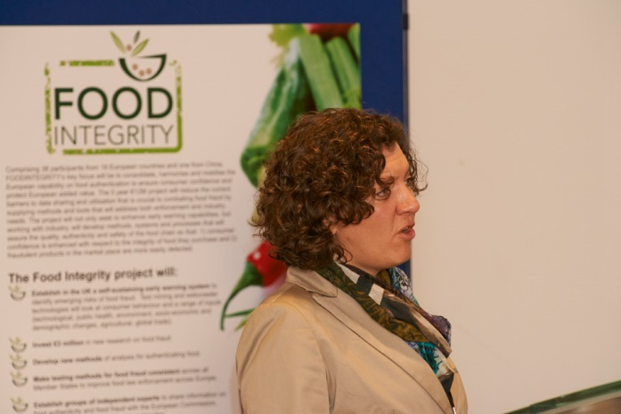

Alexandra Tuijtelaars (DGResearch project office), York

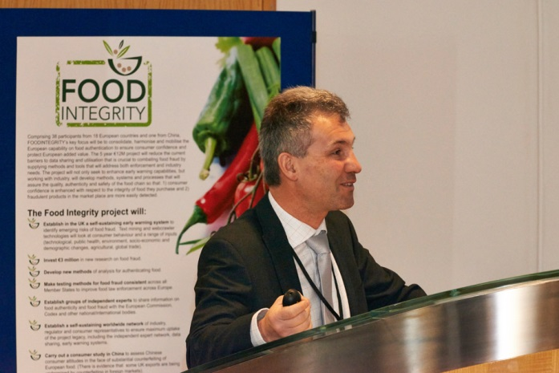

Eric Marin (DGSAN York

***FoodIntegrity első konzorciumi találkozója FoodIntegrity***

Szeretettel köszöntöm FoodIntegrity első hírlevelének olvasóit. Célunk, hogy folyamatosan tájékoztassuk Önöket a sokarcú projektünk előrehaladásáról, valamint a projekt munkáiban való részvételi feltételekről. Remélem a hírlevél információit hasznosnak találja. Kérem, hogy javaslataival, észrevételeivel keressen meg minket ([www.Foodintegrity.eu](http://www.Foodintegrity.eu))

***Paul Brereton, project ko-ordinátor, Food and Environment Research (York,UK)***



***FI***

***Tanácsadó testülete***

***A FoodIntegrity projekt második konferenciája – regisztrálni lehet lehetőséegegistration open!***

**ISSUE**

**01**

**www.foodintegrity.eu**



Beatte Kettlitz

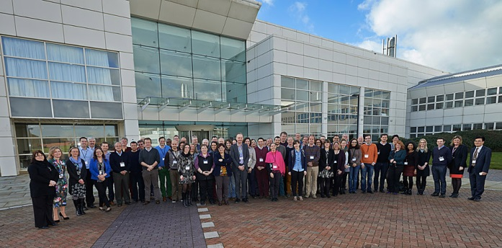

A FoodIntegrity konzorcium

*2014. február 25-26-án tartotta meg a FoodIntegrity konzorcium első találkozóját a Food and Environment Research Agency székhelyén*

**Több, mint 28 ország 200 küldötte regisztrált a rendezvényre.**

A héten a következő eseményekre került sor:

Az érdekelt felek találkozója az élelmiszerhamisítás hatásainak értékeléséről és a foganatosított intézkedésekről,

 *FoodIntegrity* konzorcium első találkozója,

27-én csütörtök - a Defra által támogatott egynapos konferencia 'Food Fraud - the Analytical Tools'

28-a péntek - félnapos műhelymunka az élelmiszerek földrajzi eredetének meghatározásáról

További információkért látogassa meg: <https://secure.fera.defra.gov.uk/foodintegrity/index.cfm?sectionid=3>



Shefalee Loth

James Lindsay



Bárbara Gallani

*Food Integrity projekt esettanulmányként került kiválasztásra az “EU Science: Global Challenges, Global Collaboration” (ES:GC2) konferenciára, amelyet az EU Parlamentben rendeznek meg 2015. március 2-6- között Brüsszelben.*

A konferencia célja , olyan környezetnek a biztosítása,ahol a kutatók és döntéshozók kicserélhetik ismereteiket, nézőpontjaikat , hogy együtt optimális döntéshozatali és szabályozási feltételeket, környezetet alakíthassanak ki, ahol a tudomány részvételére szükség van.

A konferenciára való regisztráció és program elérhető :<http://www.globalsciencecollaboration.org/ES:GC2%202015>



***FI az EU Parlamentben***

*REGISZTRÁLNI LEHET! A második FoodIntegrity konferencia "Assuring the integrity of the food chain: food authenticity research priorities and funding opportunities" 2015. március 26-27-én kerül megrendezésre Bilbaoban* [*http://www.azti.es/foodintegrity*](http://www.azti.es/foodintegrity)



**NAPTÁR**

2015. március 4

FoodIntegrity az Európai Parlamentben Brüsszel

<http://www.globalsciencecollaboration.org/ES:GC2%202015>

2015. március 26-27

2. FoodIntegrity konferencia

<http://www.azti.es/foodintegrity/>







This project has received funding from the European Union's Seventh Framework Programme for research,, technological development and demonstration under grant agreement no 613688

A tartalomból

**FoodIntegrity áttekintése**

2. oldal

**FoodIntegrity hálózat**

2.oldal

**Megelőzni a hamisítást**

3. oldal

**Szakmai alapok**

3. oldal

**Gyors riasztási rendszer**

3. oldal

**FoodIntegrity második konferenciája**

4. oldal

**FI az Európai Parlamentben**

4. oldal

**Tanácsadó testület**

4.ik oldal

**04**

Issue

**O1**



**02**

**03**

***Hírekben: “Élelmiszerhamisítás UK ” Elliott Review***



*A FoodIntegrity (FI)-ről*

*Prof. Chris Elliott, az Institute for Global Food Security at Queen’s University Belfast igazgatója, aki az FI projekt egyik munkacsomagjának vezetője is, jelentést tett közzé arról, hogy az angol élelmiszer beszállítók hogyan védhetik meg jobban termékeik biztonságát és azonosságát a lóhús botrány árnyékában.*



***€12M (€9M EU hozzájárulás) egy FP7 projekt 38 partnerrel partners***

A jelentésben a hamisítást megelőző hálózat létrehozását szorgalmazza (National Food Crime Prevention Framework).

<https://www.gov.uk/government/publications/elliott-review-into-the-integrity-and-assurance-of-food-supply-networks-final-report> .

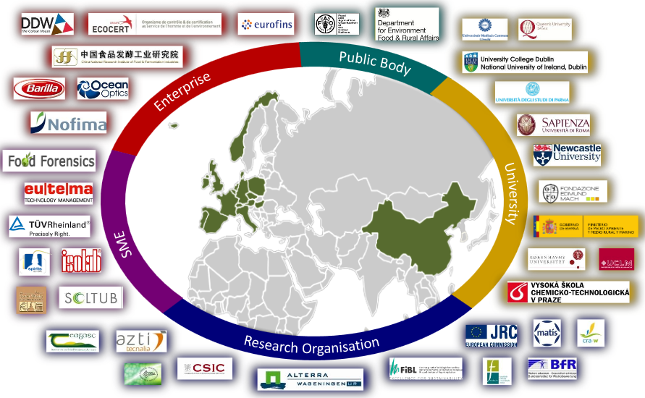

***Tudásalap***

Egy átfogó tudáslapot készítünk, amely minden élelmiszerterméket összeköt a potenciális hamisítási vagy termékazonosság megsértési lehetőségekkel, illetve a tények kimutatására alkalmas analitikai eljárásokkalkimutatásárapropriate analytical strategies that can be used for food fraud detection or



alkalmas eljárásokkal. A tudásalap eszköze egy web-alapú alkalmazás az ipar és a hatóság részére, hogy könnyen és gyorsan beazonosíthassák adott élelmiszer vagy adalékanyag potenciális veszélyét és megoldást adjon a probléma kezelésére. A tudásalap számos információt fog tartalmazni a hamisítás típusaira, gyakoriságára, hatására, az elérhető analitikai módszerekre, használatukra, költségeire és teljesítményére, valamint az elérhető referencia adatokra, mindezt összekapcsolva szakirodalmi adatokkal és nyílt adatbázisokkal. További információk elérhetők itt:

<https://secure.fera.defra.gov.uk/foodintegrity/index.cfm?pageid=16>

Az FI project célja, hogy európai szinten bemutassa az élelmiszerhamisítás helyzetét, a **kapacitások integrálásának** a lehetőségét a hamisítások kimutatásában és az élelmiszerlánc **integritásának** biztosítása érdekében. A konzorcium 38 résztvevőjének, mint az ipar, kutatóhelyek és az érdekelt felek globális hálózatának igénybe vételével, az FI egy fenntartható szakértelmet biztosít, amely a szakértői platformban résztvevő érdekelteket tájékoztatni tudja az élelmiszerhamisításokról/azonosság megőrzés problémáiról és prioritásairól.

További információk elérhetők itt:

[www.foodintegrity.eu](http://www.foodintegrity.eu) vagy e-mail foodintegrity@fera.gsi.gov.uk

***Élelmiszerhamisítás gyors riasztási rendszer***

A FI gyors riasztási eszközt fejleszt, amely a közvetlenül segíti a felhasználó ipart, illetve a felügyelet prioritásainak és a szabályozási tevékenységeinek szolgálatában áll. Az eszköz integrálja az élelmiszerhamisítás fontosabb tényezőit és az EU élelmiszerlánc és termékek kockázatait tartalmazó szakértői ismereteket a fontosabb élelmiszer ágazatokban. Az eszköz négy egymást követő analitikai lépést tartalmaz, amint azt az alábbi ábra is érzékelteti:

***FoodIntegrity hálózat***

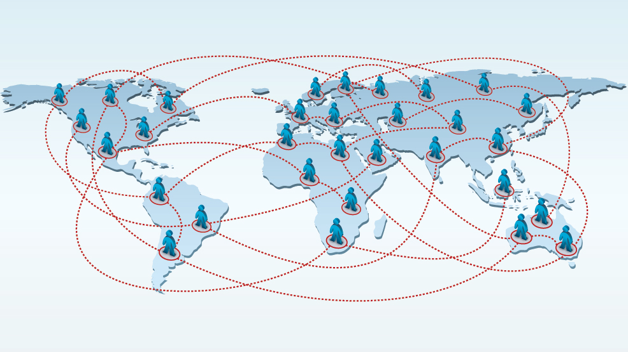

* + A FoodIntegrity (FI) hálózat 2014. decemberében indult. A hálózat az érdekelt felek és szakértők szakmai platformja, ahol azok kicserélhetik ismereteiket, tapasztalataikat az élelmiszerek azonosságával, biztonságával és minőségével kapcsolatosan, továbbá gyorsan kerülhetnek olyan információkhoz, amelyek gyanús termékekhez, hamisítási eseményekhez köthetők, ezáltal is védjék a fogyasztót és a termékeket a téves leírások káros hatásaitól. Az FI hálózat általános célja, hogy egy platformba tömörítse a termelőket, elosztókat, feldolgozókat, kiskereskedőket, szabályozókat, kutatókat és a fogyasztókat az élelmiszerlánc azonosságának megőrzése céljából. Kérem regisztráljon itt: https://secure.fera.defra.gov.uk/foodintegrity/expertdb/index.cfm to access the stakeholder/expert database

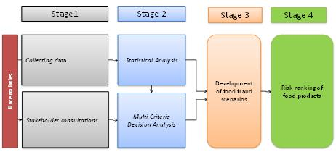

***FI felmérés az oliva olajról*** Véleményét szeretnénk ismerni: <http://kwiksurveys.com/s.asp?sid=ht3axxv0sdmtmd8437410>

Szívesen fogadjuk az érdeklődő feleket , további információkat itt talál: <https://secure.fera.defra.gov.uk/foodintegrity/index.cfm?pageid=16>

